加普威热敏机打印淘宝助理电子面单教程

第一步：下载淘宝助理（http://zhuli.taobao.com/），并安装，用淘宝主账号登录淘宝助理。
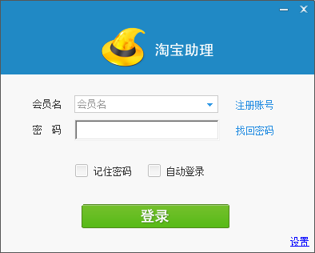

第二步：点击“交易管理”。
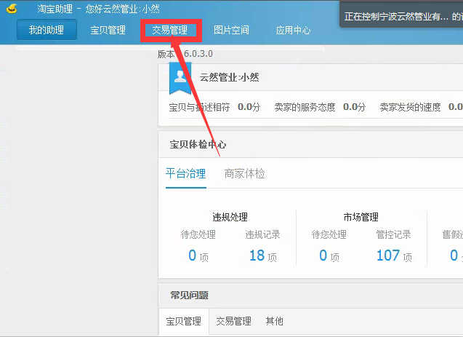

第三步：点击“模板管理”，选择“菜鸟统一模板”，在里面选择要打印的自定义选项。
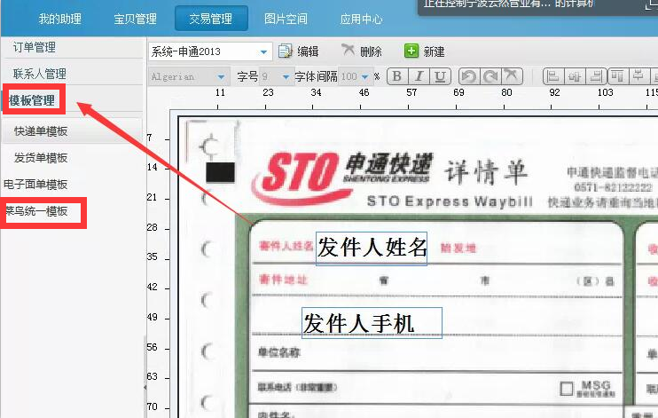

第四步：点击“交易管理”下面的“订单管理”，“下载订单”后选择要打印的订单，点“打印快递单”。
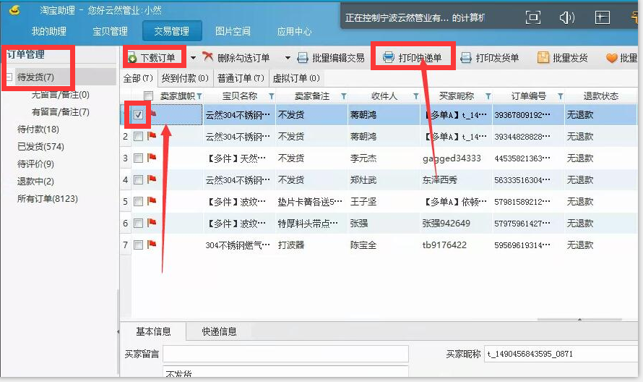

第五步：点了打印快递单后，选择“电子面单”，打印机选择“JPW580” 或者 “JPW560”，电子面单模板一般选择“菜鸟统一模板”，（注意：发货网点和发货地是需要联系快递公司绑定您的淘宝店铺，给您开通电子面单单号后才能选择和打印！）如果开通了就可以点打印并保存，打印电子面单了！
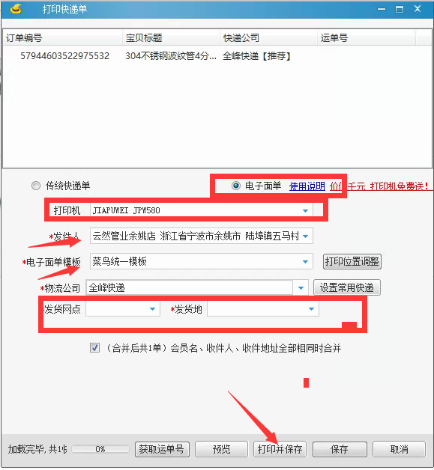

如果还有其他问题，可以联系您购买平台的在线客服，为您提供远程指导服务！
售后服务热线：400 1899 310
感谢您的支持，谢谢！

